Język angielski - grupa Misie / Słoneczka 10 .12.2020r
Temat: Utrwalenie liczebników 1-3, powtórzenie piosenki.
Hello children!
- Na początek przywitajcie się jak zwykle po angielsku z waszymi rodzicami i ze swoją maskotką. Przywitajcie się też z małpką Cheeky jej zaśpiewajcie jej ulubioną piosenkę pt. „Hello Cheeky"
https://www.youtube.com/watch?v=7JYV61He7iA
- Przypomnijcie sobie wszystkie cyferki, które już znacie : 1- ONE , 2- TWO, 3- THREE. Liczcie od 1 do 3, pokazujcie odpowiednią ilość paluszków. Pobawcie się ze swoimi rodzicami - tata lub mama kładzie na podłodze (w różnych miejscach) trzy kartki z kolejnymi cyferkami (1,2,3), następnie wymienia na głos te cyfry w różnej kolejności a dziecko musi stanąć na odpowiedniej kartce

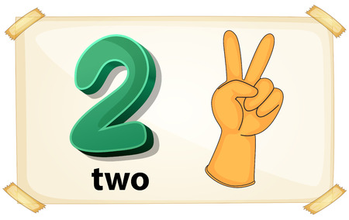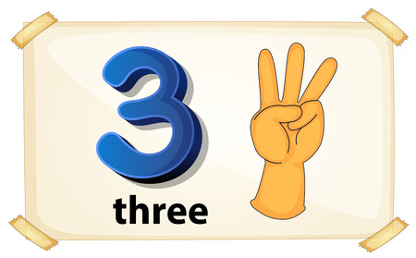

- A teraz posłuchajcie jeszcze raz piosenki, którą poznaliście na ostatniej lekcji. Zaśpiewajcie kilka razy, jednocześnie odliczajcie cyfry na paluszkach

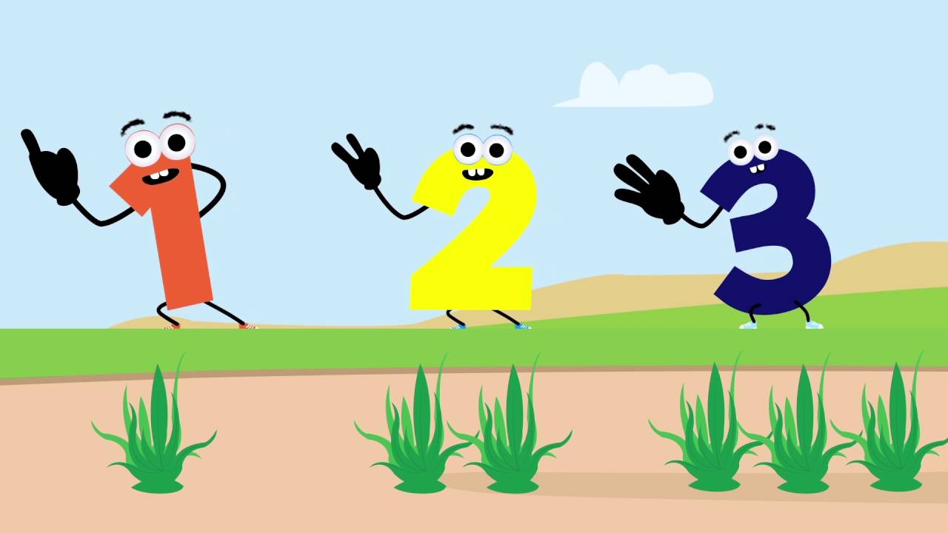
https://www.youtube.com/watch?v=blBJfAb0Bbk

- Po wysłuchaniu i zaśpiewaniu piosenki pomalujcie sobie kształty na załączonej karcie pracy zgodnie z kolorami cyferek. Poproście rodzica aby powiedział wam jakich kredek użyć.
Number 1- RED
Number 2- YELLOW
Number 3 - BLUE

- Na koniec zaśpiewajcie piosenkę żeby pożegnać się z małpką Cheeky:

https://www.youtube.com/watch?v=vyxrwjQrkPg

